

Національний університет кораблебудування
імені адмірала Макарова

Наукова бібліотека

Інформаційно-бібліографічний відділ

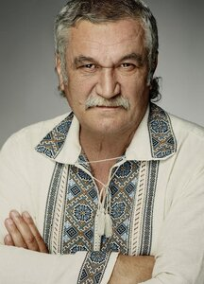

Біобібліографічна довідка
Лицар українського слова
(до 75-річчя від дня народження Василя Шкляра)

Миколаїв 2026

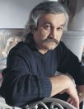
Василь Шкляр – один із найбільш читаних і відомих сучасних українських письменників.
Народився в селі Ганжалівка Черкаської області. Поступив на філфак Київського національного університету імені Тараса Шевченка, але після випадку, який автор відобразив у своєму творі «Стороною дощик іде», Василь перевівся до Єреванського державного університету, де й здобув диплом про вищу освіту.
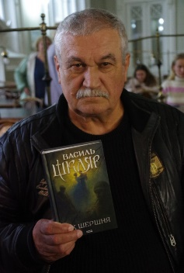
Після університету працював у пресі, потім вирішив присвятити себе літературній творчості. З 1978 року – член Спілки письменників України, з 1999 року – Асоціації українських письменників. З 2000 по 2004 рік Василь Шкляр очолював редакцію київського видавництва «Дніпро». Більше 10 років присвятив політичній журналістиці. Балотувався до народних депутатів від блоку «Національний фронт» в 1998-му.
Письменницька популярність прийшла з виходом роману «Ключ» в 1999 році. Роман відзначений кількома українськими преміями, неодноразово перевидавався, перекладено російською, шведською та вірменською мовами. «Ключ» став першим романом автора після багаторічного мовчання. Займаючись журналістикою, Шкляр часто бував у «гарячих точках», зокрема подробиці операції з порятунку дружини Дудаєва письменник відтворив у гучному романі «Елементал», який отримав гран-прі конкурсу «Коронація слова». Особливий резонанс викликав роман Шкляра «Чорний ворон», що вийшов у 2009 році в київському видавництві «Ярославів Вал» і одночасно, зі зміненою назвою «Залишенець», у «Клубі сімейного дозвілля». В основу сюжету роману покладено історичні документи, зокрема, з розсекречених архівів КДБ. Автор працював над романом 13 років. У 2011 році «Наш Формат» випустив аудіоверсію роману. «Залишенець» озвучив заслужений артист України Петро Бойко. Василь Шкляр також автор творів: «Перший сніг», «Живиця», «Праліс», «Ностальгія», «Тінь сови», «Кров кажана», «Репетиція сатани», «Черешні в житі» та інших. Виступив перекладачем гоголівського «Тараса Бульби». Переклад набув скандального розголосу після критики посла РФ в Україні.
В даний час Василь Шкляр спільно з видними українськими письменниками входить до складу журі літературного конкурсу «Юне Слово», заснованого в 2011 році.
Василь Миколайович Шкляр – лауреат Шевченківської премії 2011 року, гордість нашої сучасної літератури, співець українського спротиву тоталітарним режимам усіх часів.

Цікаві факти про письменника:
- Цього письменника критики називають «батьком українського бестселера».
- Письменник заборонив перекладати свої книги російською мовою. Один із найвідоміших і найбільш читаних сучасних українських письменників.
- Шкляр володіє вірменською мовою. Перекладав з вірменської та новогрецької.
- Дружина першою читає рукописи письменника.
- Захоплюється рибальством.
- У своїй літературній діяльності письменник принципово жодного разу не скористався спонсорською допомогою, не прийняв жодної державної нагороди.

Більше цікавої інформації можна знайти за посиланнями:
Василь Шкляр: українцем бути невигідно в українській державі
https://www.radiosvoboda.org/a/16799351.html

Шкляр Василь Миколайович
https://www.ukrlib.com.ua/bio/printit.php?tid=5171

Де зараз Василь Шкляр, роман якого екранізували у фільмі "Чорний ворон"
https://surl.li/fciuxx
Василь Шкляр
https://www.writers.in.ua/writer/vasyl-shkliar/#google_vignette

Василь Шкляр Шкляр Василь Миколайович
https://lukl.kyiv.ua/vasyl-shklyar/

Шкляр Василь Миколайович
https://lib.kherson.ua/author.shklyar-vasil-mikolayovich

Василь Шкляр: Жити в Україні й вимагати для себе персональної державної мови — це чистісінький тваринний примітивізм
https://www.umoloda.kiev.ua/number/760/164/27651/

Шкляр Василь
https://www.chitay.org.ua/authors/shkliar-vasyl

Василь Шкляр: книги та біографія
https://book-ye.com.ua/authors/vasil-shklyar/

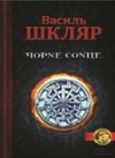
Повість "Чорне сонце" в авторському виконанні Василя Шкляра:
http://ukr.radio/chytannia_zvuk
https://www.youtube.com/watch?v=R0AK3rXTmhg

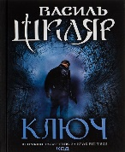
https://www.youtube.com/playlist?list=PLmLDVO5kw40PAHO1GYYt0yl4u53t-rIxK

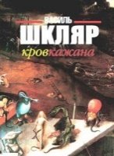
https://www.youtube.com/watch?v=2IgBKlFj2T8

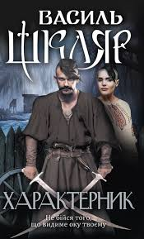
https://booknet.ua/reader/xarakternik-b186784

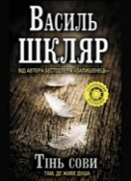
https://uabook.com.ua/book/tin-sovy/#epub_reader_frame

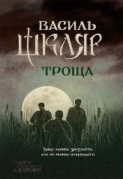
https://readukrainianbooks.com/1324-troshha-vasil-mikolajovich-shkljar.html

